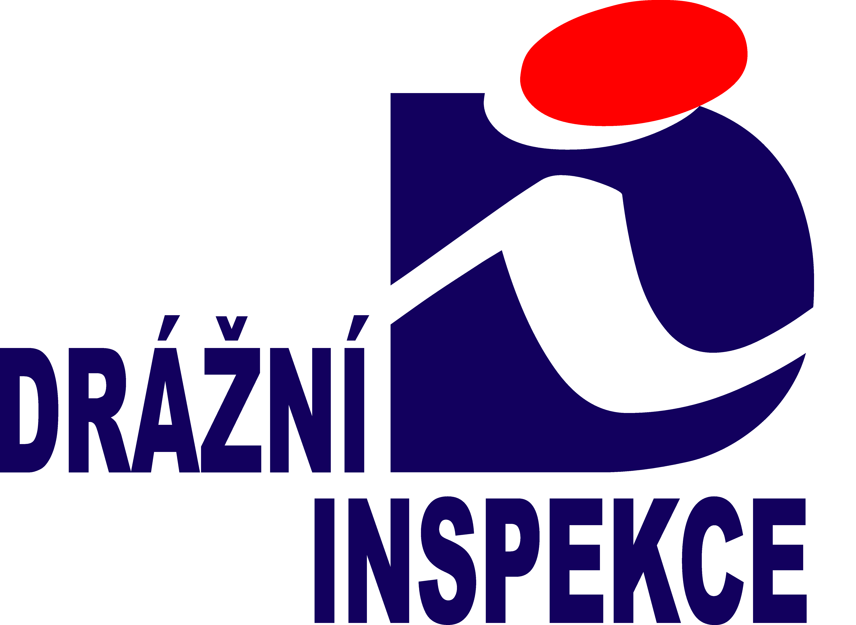

*CRDIX0031QUZ*

č. j.: EKO-140/2025/DI-1

Ústřední inspektorát

2. června 2025

Obj - Janeček a Lebeda - Hygienický materiál Praha - červen 2025

Objednáváme u Vás hygienický materiál na základě uzavřené rámcové smlouvy č.j.: 9094/SFDI/310163/21854/2022, CES SFDI: 46/2022 z veřejné zakázky „Dodávky čisticích a hygienických potřeb 2022 – 2025“. Celková cena objednávky 4 267,03 Kč s DPH. Soupis jednotlivých položek je uveden v příloze objednávky.

Daňový doklad (faktura) vystavený dodavatelem musí mít náležitosti v souladu s ustanovením § 435 občanského zákoníku a § 29 zákona č. 235/2004 Sb., o dani z přidané hodnoty, ve znění pozdějších předpisů, avšak vždy musí obsahovat následující údaje: označení smluvních stran a jejich adresy, IČ, DIČ (je-li přiděleno), údaj o tom, že vystavovatel faktury je zapsán v obchodním rejstříku včetně spisové značky, číslo této Smlouvy, označení poskytnutého plnění, číslo faktury, den vystavení a lhůtu splatnosti faktury, den zdanitelného plnění, označení peněžního ústavu a číslo účtu, na který se má platit, fakturovanou částku, základ daně, sazbu daně, výši daně, podpis.

Pokud faktura neobsahuje všechny výše uvedeným zákonem a objednávkou stanovené náležitosti, je Objednatel oprávněn ji do data splatnosti vrátit s tím, že dodavatel je poté povinen vystavit novou fakturu s novým termínem splatnosti. V takovém případě není Objednatel v prodlení s úhradou.

Zpracovatel:

Mgr. Martin Drápal

ICT správce

martin.drapal@di.gov.cz

736 521 000

Přílohy: Hyg_Praha_cerven.pdf

Rozdělovník:

Janeček a Lebeda, s.r.o., Jana Želivského 2200/2, 13000 Praha 3

*IČO: 25108913* *DIČ: CZ25108913* *Stát: Česká republika*